

BORA BORA NUI RESORT & SPA*****
the luxury collection De Luxe

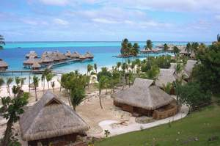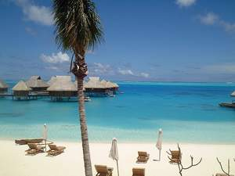

Bora Bora Nui Resort & SPA является самым фешенебельным отелем во французской Полинезии. Расположен на маленьком острове к юго-востоку от основного острова Бора Бора, в 6 милях от аэропорта Motu Mute.84 бунгало расположены у кристально чистой лагуны. Отель окружен чудесным пляжем с белым песком более 600 м длиной -самым большим на Бора Бора.
Размещение: 120 фешенебельных сьютов гостиницы Bora Bora Nui Resort & SPA расположены на площади в 16 акров, на склоне холма, покрытого пышной растительностью и над водами частной бухты.84 сьютов над водой (94 кв.м)и два королевских сьюта бунгало на воде (135 кв.м.)представляют собой самые лучшие во французской Полинезии сьюты бунгало на воде.12 сьютов бунгало на пляже (85 кв.м.)расположены в нескольких шагах от кристальных вод лагуны.7 сьютов бунгало, расположенные на склоне холма (85 кв.м) и Королевские сьюты и сады с пышной растительностью обеспечивают гостям полный покой. 16 номеров-сьютов с видом на лагуну (95 кв.м)очень комфортны и предлагают чудесный вид на кристальную чистую лагуну.Фенебельная отделка бунгало в типично полинезийском стиле, богатая отделка экзотическими породами дерева, розовый мрамор в ванных комнатах, фешенебельная французская сантехника, оборудование и материалы самого высокого качества.
В номера: индивидуальный кондиционер с дистанционным управлением во всех сьютах, вентилятор на потолке, CD проигрыватель, 2 цветных телевизора с каналами & DVD, прямой телефон, доступ к Интернету, индивидуальный сейф, мини бар, набор для кофе и чая, в бунгало над водой зеркальная панорамная часть пола.
В отеле: Panoramic Restaurant: международная и местная кухня, Beach Fare Grill: на пляже под открытом небом обслуживанием у бассейна, бар над водой: великолепное расположение над аквариумом, бар на пляже, панорамный бар - расположен в тропическом саду, с видом на лагуну, фитнес-центр, центр Spa, бассейн 900 кв.м., магазин сувениров, конференц-зал. Спорт – плавание с маской, дайвинг и другие виды водного спорта

Высокий сезон с 1 июня по 31 октября и с 23 по 31 декабря.

№ | Категория номера | SNGL | DBL | TRPL
16 | Lagoon view suite (room) | 530€ | 530€ | 608€
9 | Beach Villa Fare | 617€ | 617€ | 706€
10 | Horizon view Villa-Spa* | 939€ | 939€ | 1016€
10 | Overwater villa | 898€ | 898€ | 974€
72 | Horizon Overwater villa | 1081€ | 1081€ | 1158€
1 | Hill Side Lagoon view Royal Villa | 1921€ | 1921€ | 1997€
2 | Horizon view Overwater Royal Villa | 2355€ | 2355€ | 2432€

Низкий сезон с 1 ноября по 22 декабря.

№ | Категория номера | SNGL | DBL | TRPL
16 | Lagoon view suite (room) | 530€ | 530€ | 608€
9 | Beach Villa Fare | 556€ | 556€ | 630€
10 | Horizon view Villa-Spa* | 846€ | 846€ | 920€
10 | Overwater villa | 808€ | 808€ | 885€
72 | Horizon Overwater villa | 972€ | 972€ | 1048€
1 | Hill Side Lagoon view Royal Villa | 1731€ | 1731€ | 1805€
2 | Horizon view Overwater Royal Villa | 2120€ | 2120€ | 2195€
Питание:
American breakfast 22€
Полупансион 69€
Полный пансион 102€
Примечание:
1 ребенок до 12 лет , проживающий в номере родителей –бесплатно.
Скидка на питание 50% (HB&FB).

- Вилла расположена на склоне холма рядом со СПА ,стоимость включает одну процедуру в СПА на человека.

